第一章 有理数
1.5.3 近似数
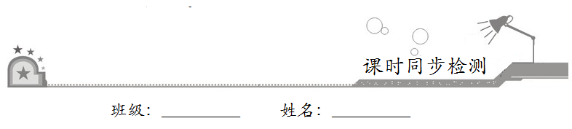
一、选择题：在每小题给出的四个选项中，只有一项是符合题目要求的．
1．据统计，2017年某市实现地区生产总值2279.55亿元，用四舍五入法将2279.55精确到0.1的近似值为
A．2280.0 B．2279.6
C．2279.5 D．2279
【答案】B
【解析】2279.55≈2279.6（精确到0.1），故选B．
2．按括号内的要求用四舍五入法取近似数，下列正确的是
A．403.53≈403（精确到个位）
B．2.604≈2.60（精确到十分位）
C．0.0234≈0.0（精确到0.1）
D．0.0136≈0.014（精确到0.0001）
【答案】C
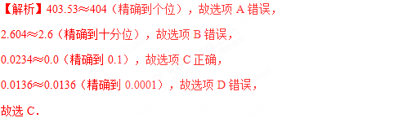
3．用四舍五入法，把3.14159精确到千分位，取得的近似数是
A．3.14 B．3.142 C．3.141 D．3.1416
【答案】B
【解析】把3.14159精确到千分位约为3.142，故选B．
4．用四舍五入法按要求对1.06042取近似值，其中错误的是
A．1.1（精确到0.1） B．1.06（精确到0.01）
C．1.061（精确到千分位） D．1.0604（精确到万分位）
【答案】C
【解析】1.06042≈1.1（精确到0.1）；1.06042≈1.06（精确到0.01）；1.06042≈1.060（精确到千分位）；1.06042≈1.0604（精确到万分位）．故选C．
5．四舍五入得到的近似数6.49万，精确到
A．万位 B．百分位 C．百位 D．千位
【答案】C
【解析】近似数6.49万精确到百位．故选C．
二、填空题：请将答案填在题中横线上．
6．把0.70945四舍五入精确至百分位是__________．
【答案】0.71
【解析】0.70945≈0.71（精确至百分位）．故答案为：0.71．
7．209506精确到千位的近似值是__________．
【答案】2.10×10⁵
【解析】209506≈2.10×10⁵（精确到千位）．故答案为：2.10×10⁵．
8．8.4348精确到千分位的近似数是__________．
【答案】8.435
【解析】8.4348精确到千分位的近似数为8.435．故答案为：8.435．
9．近似数3.20×10⁶精确到__________位．
【答案】万
【解析】3.20×10⁶精确到万位．故答案为：万．
三、解答题：解答应写出文字说明、证明过程或演算步骤．
10．用激光技术测得地球和月球之间的距离为377985654.32米，请按要求分别取得这个数的近似值，并分别写出相应的有效数字．
（1）精确到千位；（2）精确到千万位；（3）精确到亿位．
【答案】（1）3.77986×10⁸米，（2）3.8×10⁸米，（3）4×10⁸米．
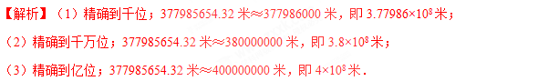
11．下列各数精确到什么位？请分别指出来．
（1）0.016；（2）1680；（3）1.20；（4）2.49万．
【答案】（1）0.016精确到千分位；（2）1680精确到个位；（3）1.20精确到百分位；
（4）2.49万精确到百位．
【解析】（1）0.016精确到千分位；
（2）1680精确到个位；
（3）1.20精确到百分位；
（4）2.49万精确到百位．
12．车工小王加工生产了两根轴，当他把轴交给质检员验收时，质检员说：“不合格，作废！”小王不服气地说：“图纸要求精确到2.60m，一根为2.56m，另一根为2.62m，怎么不合格？”
（1）图纸要求精确到2.60m，原轴的范围是多少？
（2）你认为是小王加工的轴不合格，还是质检员故意刁难？
【答案】（1）2.595m≤x<2.605m，（2）产品不合格
